Тема 2.
Анализ и синтез на структурата на сложни системи за управление. Модели на сложни системи. Имитационно моделиране. Генератори на случайни числа и тяхното приложение за изследване на алгоритми.

Целта на настоящата лекция е да се обърне внимание на процеса, който предхожда създаването на програмно осигуряване. И най-добрите компютърни специалисти да участват в създаването на проекта, ако не е извършено задълбочено изследване на системата, техният труд се обезсмисля. Ето защо важно място за предварителната подготовка имат задачите по анализ на системата и изграждане на адекватен математически модел.
С развитието на технологиите все повече се усложняват системи и тяхното управление. Това се отнася както до структурата на управляващата част, така и до самите системи. Проблемите за структурния анализ на сложните системи са тясно свързани със задачите за оптимизация на функционирането на системите. Характерът на взаимодействие между подсистемите и разпределението на функциите на управлението в голяма степен зависи от приетите принципи и алгоритми за управление. Няма завършена наука за структурен анализ на сложни системи. Предлагат се различни подходи за структурен анализ като методите на декомпозиция, координация, агрегация и др.

2.1. Анализ и синтез на структурата на сложни системи за управление

Структурата на системата представлява съвкупност от елементите и връзките между тях, които се определят от разпределението на функциите и поставените пред системата цели. Структурата е начин за организация на цялото (системата) от съставните му части. Ефективността на структурата зависи от броя, значимостта, формата и съдържанието на съставните й части, мястото, което те заемат в цялата система, и съществуващите отношения между тях. В по-широк смисъл структурата е обобщено отношение, което описва системата. Една от главните задачи на структурния анализ е построяването на нагледен модел, който да изобразява съществуващите отношения (връзки), както между елементите, така и с околната среда.
Често структурата е начин за описание на системата като цяло. При това отделните подсистеми не винаги съответстват на реални физически обекти. Те могат да се избират като удобство при осъществяване процеса на управление. Описанието на структурата на сложните системи много често се задава във вид на структурни схеми, т.е. съвкупност от блокове със зададени входове, изходи и връзки между блоковете.
Задачите за анализ структурата на структурата на сложни системи за управление са свързани с определянето на основните характеристики на системата при избрана или зададена структура. Независимо от нивото на разглеждането общата задача за структурен анализ се свежда до определяне на структурните свойства на цялата система и отделните й подсистеми, като се използват наличната информация и описанието на елементите от системата и взаимните им връзки.
При синтеза на структурата на сложни системи за управление се решават следните задачи:
- Синтез на структурата на управляваната система, т.е. определяне на състава и взаимните връзки между елементите на системата, оптималната декомпозиция на множеството от управляваните обекти на отделни подмножества.
- Синтез на структурата на управляващата система:
- избор на броя на нивата и подсистемите (йерархията на системата);
- избор на принципа на организация на управлението, т.е. установяване на правилни взаимоотношения между нивата (съгласуване на целите между отделните подсистеми на различните нива, оптимално стимулиране, разпределяне на правата и отговорностите, създаване на условия за вземане на решения и т.н.)
- оптимално разпределяне на функциите между хората и техниката;
- избор на организационна йерархия.
- Синтез на структурата на системата за обработване и предаване на информация.

Възможни за три класа задачи за структурен анализ на сложни системи за управление:
- Структурен анализ при зададени функции и алгоритми за функционирането на системата.
- Синтез на функции, алгоритми за функциониране и правила за поведението на елементите при зададена йерархия в системата.
- Оптимизация на системата, разпределянето на функциите между подсистемите и определянето на техния състав.

В зависимост от структурите сложните системи за управление се класифицират според:
- броя на нивата в йерархията: с едно или с много нива. Системите с много нива биват еднородни (функциите и характеристиките на елементите са идентични) и нееднородни.
- принципа на управление и подчиненост: децентрализирани, централизирани и смесени.
- изпълняваните функции и целевото им предназначение: структури за оперативно управление, планиране и др.
- принципа на декомпозиция на елементите на системата на подсистеми: обединение по функционален признак, по разположение на обекта и т.н.

2.2. Описание на структурата на сложни системи за управление

Конфигурирането на мрежата, по която се обменя информация между подсистемите в сложната система, има важно значение за нормалната работа. В голяма степен тя определя топологията на системата, пространственото разположение на източниците и потребителите на информация.
Най-често използваният математически апарат за изследване каналите за връзка в йерархичните системи е теорията на графите, елементи на която са изучавани в дисциплина „Синтез и анализ на алгоритми”. Графът е съвкупност от множеството на върховете и множеството на ребрата. За структурата на системата върховете са източници и потребители на информация, а ребрата – канали за връзка, които свързват източниците и потребителите на информация. Ако не се отчита ориентацията на графа, а само ребрата, съединяващи върховете, той се нарича неориентиран. Последователността от ребра, които съединяват върхове, образуват верига. Затворена верига се нарича цикъл. Граф, на който ребрата са ориентирани, се нарича ориентиран. Граф, част от ребрата на който са ориентирани, а друга част неориентирани, се нарича смесен.
Структурата на сложни системи може да се задава чрез графи по следните начини:

- Графично представяне.
Този начин дава възможност за нагледно показване на връзките между елементите, но не се използва в задачите за структурен анализ поради трудности при използване на компютърна техника.

- Матрично представяне.
Съществуват различни форми за матрично представяне на граф. Матрицата на върховете на неориентирания граф има вида 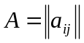, където 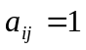при наличие на връзка и 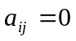 - при отсъствие на връзка. При неориентирани графи тази матрица е симетрична.
При ориентирани графи матрицата А се определя по следния начин:
, ако от върха O_{i} може да се достигне директно до върха O_{j};
- в обратния случай.
Матрицата на инциденциите B при неориентираните графи се определя по следния начин:

;

За ориентиран граф:

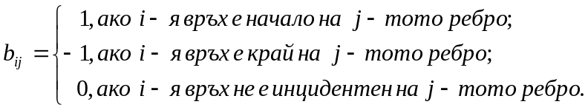

- Представяне на графи с помощта на множества.
При решаване на практически задачи, свързани със структурата на сложни системи, голяма част от елементите на матриците А и В са нулеви. В тези случаи е целесъобразно да се използва множественото представяне за формализация на структурата. Графът се задава с множеството върхове. За всеки връх се описват върховете, в които може да се попадне пряко от върха. В някои случаи това описание се нарича множество на десните инциденции. В други случаи описанието може да се даде с множество на левите инциденции, където се описва с кои върхове е свързан текущия.

Пример за описание структура на система със структурна схема, граф, матрично и множествено:
1
2
3
4
5
●
●
●
Структурно описание
○
○
○
○
○
1
2
3
4
5
Граф на структурата

Матриците А и В са следните:

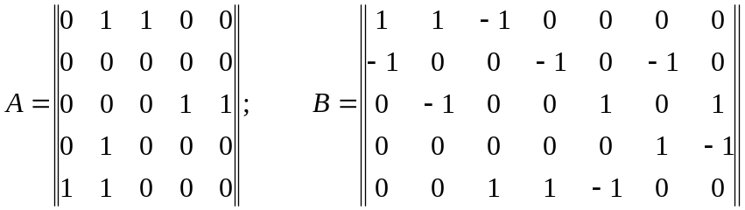.

Матрицата В има толкова реда, колкото са върховете на графа и толкова стълба, колкото са ребрата на графа.
Задаването на структурата с помощта на множества е следното:

G(1)=(2,3); G(2)=Φ; G(3)=(4,5); G(4)=(2); G(5)=(1,2) – десни инциденции.

G⁻¹(1)=(5); G⁻¹(2)=(1,4,5); G⁻¹(3)=(1); G⁻¹(4)=(3); G⁻¹(5)=(3) – леви инциденции.

2.3. Модели на сложни системи

При изучаване на всяка система се създава модел, който дава възможност да се предсказва нейното поведение. Моделът е отражение на оригинала, на определена страна или група от неговите свойства. Описанието на системите може да се разглежда от функционална и информационна гледна точка.
Функционалното описание определя нейното място и състояние, като оценява нейните взаимоотношения с другите системи и външната среда. Състоянието на системата е множество от съществените свойства, които тя има в даден момент. Външната среда е множество от елементи, които не влизат в състава на системата, но изменението на тяхното състояние предизвиква изменение в състоянието на системата. Изменението на състоянието на системата във времето се предсказва чрез модела на функциониране на системата.
Информационното описание дава представа за организацията на системата. То определя зависимостта между състоянието на системата и нейната структура.
Моделирането има важно значение за управлението на една система. Това е метод за пряко опознаване, при който изучаваният обект (оригинал) се поставя в определено съотношение с друг обект (модел, образ) и моделът е в състояние да замести оригинала на определен стадий на познавателния процес. Моделирането е начин на изобразяване и изучаване на обективната действителност, при който се използват модели.
Моделът е абстрактна или физически реализирана система, която отразява или възпроизвежда определени качества и свойства на изследвания обект (оригинал). Той е обект, система или понятие в определена форма, различна от формата на тяхното реално съществуване.
Моделът е средство, с което се обясняват, опознават и усъвършенстват системите и е удобен инструмент на управлението им. Често под модел се разбира набор от математически зависимости и съотношения, записани на естествен или изкуствен език, които отразяват най-съществените страни на обекта. По своята същност моделът е опростен образ на оригинала. Между оригинала и модела съществуват строго определени съответствия, които позволяват да се изследват системите чрез техните модели. Тъй като моделът отразява само някой от главните, съществените за дадена цел на изследването характеристики на обекта, въпросът за адекватността на модела спрямо оригинала трябва да се разглежда в зависимост от целите на моделирането. (робот – домашен помощник; робот – фризьор).
Ролята на математическото моделиране с развитието на изчислителната техника нараства значително. С негова помощ се решават най-различни задачи в областта на автоматизацията във всички производства:
- оптимизация на проектните решения. Избор на най-подходящите процеси, апарати и технологични режими;
- проектиране на най-рационалната система за управление по отношение на структура, функционални възможности и техническа реализация;
- контролни експерименти в случаите, когато е невъзможно те да се извършват върху реалния обект (ядрена енергетика);
- проектиране на информационно осигуряване за всички звена.

При съставяне на математически модели могат да се спазват следните етапи:
- Изучаване на обекта. Измерват се параметри. Натрупва се статистическа информация. Провеждат се експерименти.
- Съдържателно описание. Словесно във вид на прости зависимости и блокови схеми се описват свойствата на изследвания обект. Обосновава се постановката на задачата.
- Декомпозиция. Сложните процеси се декомпозират на подпроцеси.
- Съставяне на математическото описание. След като са уточнени връзките между отделни подсистеми чрез система от математически съотношения на базата на материалните и енергетичните баланси и фундаменталните закони на физиката, химията, биологията и др. се записват алгебрични, диференциални или интегрални уравнения или системи. Добавят се логически условия и неравенства за ограничения на параметрите
- Уточняване на модела. С наличната информация се имитира въздействието върху модела. При различия се правят корекции в параметрите му.

При моделиране на сложни системи са възможни следните случаи:
- Моделираната система е добре изучена и моделът й е известен.
- Математическия модел не е напълно известен и само определен брой експерименти отговарят на изискванията за адекватност.
- Не е известен аналитичния израз на модела.
В последните два случая се прилагат методите на многомерната статистика и имитационното моделиране. Методите на многомерната статистика (регресионен, дисперсионен, факторен и други анализи) се основават на наблюденията върху функционирането на моделираната система и обработка на резултатите от наблюденията.
С помощта на математическото моделиране отпада необходимостта за създаване на скъпи лабораторни или промишлени макети, обзаведени със скъпа измервателна и изпитателна техника. Недостатък на метода е, че има частен характер. Т.е. за всяка система се започва отначало създаването му.
В зависимост от етапите, които участват, моделите биват:
- информационни;
- математически;
- програмни.
В зависимост от използвания математически апарат:
- екстремални;
- модели на математическото програмиране;
- статистически;
- теоретично-игрови.
Екстремалните модели определят екстремум на функции и функционали. Тези модели се построяват с помощта на вариационни методи, принципа на максимума и др. Използват се основно при решаване на задачи за автоматично управление и регулиране.

При математическото програмиране се включват модели на линейното, нелинейното, динамичното и др. програмиране. То обединява редица математически модели, предназначени за оптимално разпределение на ресурси, като суровини, енергия, работна сила и др., а също така за съставянето на оптимални стратегии и планове за действия.

Към вероятностните модели се отнасят тези, които са построени с помощта на теорията на вероятностите, моделите на марковските процеси (марковски вериги), модели от теорията на масовото обслужване, предаването на данни по канали за връзка и др.Те описват явления и процеси със случаен характер, например възможни аварии, производствен брак и др.
Към статистическите модели се отнасят моделите на последователния анализ, методът на статистическите изпитания (метод на Монте Карло), методите на случайното търсене и др. Теорията на статистическите решения се използва в случаите, когато неопределеността е предизвикана от обективни обстоятелства, които или са неизвестни (например някои от характеристиките на новите материали, новото оборудване и т.н.), или носят случаен характер (например времето за дефектиране на определени детайли).

Теоретико-игровите модели се използват за формиране на решения в условията на неопределеност и непълна информация и свързания с това риск. Към тях се отнася теорията на игрите и теорията на статистическите решения. Теорията на игрите се използва в случаите на конфликтни ситуации, когато неопределеността се определя от възможните действия на страните, които участват в конфликта. С този метод могат да се определят стратегии спрямо потребители, доставчици, инвестиции и т.н.

2.3. Имитационно моделиране

Развитието на мощна компютърна техника през последните години даде тласък на имитационното моделира при изследване на сложни системи. При него с помощта на компютър и подходящо програмно осигуряване е възможно да се възпроизвежда поведението на сложната система. Следователно под имитационно моделиране се разбира осъществяването на компютър на числен метод за реализация на експерименти с математически модели, които описват определени страни от поведението на сложната система с цел получаване на определени функционални характеристики. Необходимостта от прилагането на метода на имитационното моделиране се обуславя от:
- Сложността на математическите модели и наличието на множество случайни фактори, което ограничава ефективното приложение на класическите методи.
- Възможността за имитиране, наблюдаване и прогнозиране на поведението на системата в широки граници на изменение на параметрите и околната среда при непълна информация.
- Определяне на съществените параметри на системата.
Недостатъците на имитационното моделиране са:
- Често се получават сложни модели, което затруднява програмирането и експериментирането.
- Анализът на резултатите се извършва с методите на математическата статистика. За получаване на статистически достоверни резултати, е необходимо многократно повторение на имитационните експерименти.
- Не съществуват методически обосновани принципи за построяване на широк клас модели.
Независимо от посочените недостатъци методът на имитационното моделиране се развива с ускорени темпове. Етапът на построяването на математически модели за функционирането на системата включва определянето на входните, изходните и управляващите величини и взаимната им връзка в общия алгоритъм за функциониране на системата с цел оценяването на стойностите на избраните критерии. При имитационното моделиране често математическото описание се представя като алгоритмично описание на моделирания процес чрез съдържателно описание на процеса на функциониране на системата. При това трябва да се два противоречиви фактора: усложняване или опростяване на модела. Във всички случаи е необходимо да се правят разумни компромиси с цел повишаване ефективността на модела. На този етап се определят случайните и детерминираните променливи, структурата на модела и се оценяват параметрите му.
Етапът завършва с оценка адекватността на модела. Трябва да се оцени включването на несъществените и съществените променливи, верността на функционалните връзки между входните и изходните променливи, правилното определяне на параметрите на модела и др.
На етапа на програмното осигуряване на имитационното моделиране се решават задачите за съставяне на програмния продукт с универсални или проблемно ориентирани езици, съставяне на програмни процедури за имитация на случайните величини, а също и за настройка на програмите.
При планиране на експеримента се решават задачите за сходимост на стохастичните оценки и броя на имитационните експерименти, след което се съставя планът за провеждането на експерименти с оборудването.
При имитационното моделиране се извършва последователно постъпково моделиране поведението на обекта с помощта на компютър. За целта е необходимо задаване на алгоритъм за определяне на състоянието на модела в следващия момент.
F
Y_{i}
X_{i}
U_{i}
Y_{i+1}
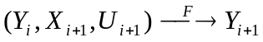 или в рекурентен вид: 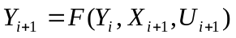
където
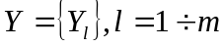- вектор на състоянието;
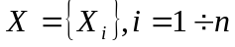 - вектор на състоянието на входните величини;
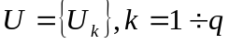- вектор на управлението.

Следователно състоянието на обекта при имитационното моделиране се определя от рекурентни зависимости за всяка стъпка, като се използват резултатите от предходната. В имитационните модели могат да се отчитат и неконтролируеми фактори:
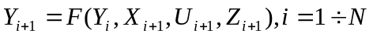, където Z(t) е случаен процес, който моделира неопределеността на обекта и средата. Тя може да бъде свързана както с бързите изменения на параметрите на обекта, така и със смущенията, които се наслагват върху входните и изходните сигнали. Тъй като Z(t) е ненаблюдаем, неговото влияние може да се моделира с помощта на метода на Монте Карло, като се предварително се дефинират някои статистически свойства на Z(t) (закон за разпределение, корелационни характеристики и други).

Имитационни модели на сложни системи с дискретни събития
Към класа на сложните системи за управление, моделирани като системи с дискретни събития, се отнасят информационните системи, комуникационните системи и други. Моделиращият алгоритъм трябва да бъде дискретна апроксимация на математическия модел за функционирането на системата. За решаване на задачите на имитационното моделиране в този клас системи най-разпространен е принципът на особените състояния. Привеждането на моделиращия алгоритъм в съответствие с този принцип е свързано с моделирането на разглеждания клас системи като съвкупност от паралелно протичащи процеси. Този принцип за имитационното моделиране на системи с дискретни събития се използва при проектирането на сложни системи. Той позволява да се декомпозират моделите на блоковете, при което в имитационния експеримент могат да се включат както блокове с възможност за аналитично описание, така и блокове за експериментално изследване.
При функционирането на сложните системи върху тях действат множество случайни фактори, които при имитационното моделиране трябва програмно да се реализират с помощта на компютър. Това са случайната продължителност на обслужването в системата, случайната продължителност на интервалите, през които пристигат заявките и др. За целта се прилагат различни алгоритми за програмна имитация на различни случайни фактори.

2.4. Генератори на случайни числа и тяхното приложение за изследване на алгоритми.

Генерирането на последователности от случайни числа с различно разпределение често се използва за тестване на алгоритми, които по-късно ще се прилагат за анализ на данни, в които присъства случаен елемент. Получаването на случайни числа може да се постигне по няколко метода. Ето някои от тях:

- Използва се случаен физически процес (например момента на емитиране на електрон от катод).Такива ефекти има много в природата, но трудно могат да се използват на практика, поради необходимост от тяхното измерване
- Могат да се използват предварително получени последователности от случайни числа, които са записани на файл.
- Използват се алгоритми, които генерират случайните числа, които веднага се използват от компютърната програма. Такива числа не са изцяло случайни и се наричат псевдослучайни.

Методите за генериране на случайни числа с едно или друго разпределение обикновено се основават на първоначално получаване на случайно число с равномерно разпределение в интервала [0, 1]. Тава число след това се преобразува в друго разпределение. В областта на теорията на числата най-добре е изучена целочислената аритметика. Затова е достатъчно да се генерира цяло число в интервала на четири байтовите цели числа [0, 2³¹-1], след което полученото цяло число се преобразува в число с плаваща запетая в интервала [0, 1].

Почти всеки метод за генериране на случайни числа изчисляването на псевдослучайните числа се свежда до избор на някаква функция f, включваща в себе си множеството на целите числа.Избира се начално число x₀, след което се изчислява следващото цяло число посредством функцията x_{k+1} = f(x_{k}).

Функциите f се избират колкото е възможно по-сложни и са трудно обясними.

Най-често използваната функция за генериране на случайни числа е:
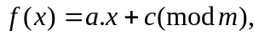
където за t-разрядни двоични числа m е равно на 2^{t}. x₀, a и c – цели числа от същата област.

- x₀ може да се избере произволно, включително и x₀ = 1.
- Изборът на а трябва да удовлетворява следните изисквания:
а) a (mod 8) = 5
б) 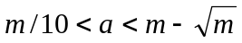
- Стойността на c се избира да бъде нечетно число, което удовлетворява условието:
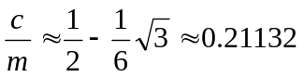

Ако е необходимо в програмното осигуряване да се генерират случайни число по посочения метод, се препоръчва предварително да се сравни поведението на алгоритъма върху задача с предварително известен отговор.

Получаваните случайно генерирани псевдослучайни последователности с равномерно разпределение се използват за генериране на случайни числа с друг закон на разпределение. Най-често срещаното в природата разпределение е нормалното. Основните характеристики на всяко разпределение са средна стойност (математическо очакване) и дисперсия. В литературата са описани различни алгоритми за преобразуване на случайно генерирани числа с равномерно разпределение в числа с нормално разпределение. Ето два алгоритъма:

Алгоритъм 1:
1. Генерират се 12 числа y_{i} с равномерно разпределение в интервала [0, 1).
2. Изчисляват се 12 числа x_{i} с равномерно разпределение в интервала [-1, 1) по формулата 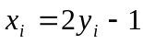 и се събират.
Полученото число с достатъчно добро приближение е с нормално разпределение (нулево математическо очакване и дисперсия единица).

Алгоритъм 2:
- Генерират се две случайни числа U₁ и U₂ с равномерно разпределение в интервала [0, 1).
- Изчисляват се V₁=2*U₁-1 и V₂=2*U₂-1, които също ще са с равномерно разпределение, но в интервала
[-1, 0).
- Изчислява се 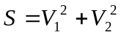. Ако S > 1, V₁ и V₂ се отхвърлят и се повтаря т.1
- Изчисляват се 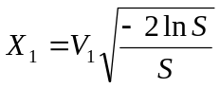 и 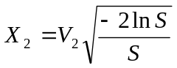.
Доказано е, че X₁ и X₂ са независими случайни величини, имащи нормално разпределение с нулево математическо очакване и дисперсия равна на единица (в литературата нормално разпределение с такива характеристики се нарича „бял шум”)

Един алгоритъм, прилагащ метода на Монте Карло с генериране на случайни числа с равномерно разпределение, за изчисляване на кратни интеграли

Идеята на алгоритъма на Монте Карло се състои в това, че се разглежда пространството като n-мерен единичен куб К. Нека R е подмножество на това пространство. По случаен начин се генерират случайни числа, които с еднаква вероятност могат да попадат в К. Ако се генерират N такива точки, то някои от тях (M) ще попаднат в R, а други – не. Отношението M / N се счита за оценка на обема на R. Експериментите показват, че за N = 10 000, се получава точност от около 1%. Такава точност обикновено е достатъчна, дори нейното достигане с други методи може да се окаже доста трудно.

Задача: Да се изчисли кратния интеграл:

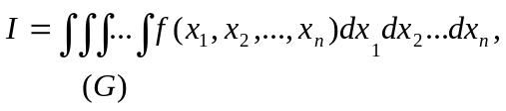
Където 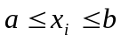, се генерират m поредици от N на брой случайни числа с равномерно разпределение в интервала [a, b]. В изчисленията участват само онези n стойности, които са в областта G. Приблизителната стойност на интеграла се дава с формулата:

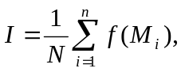

където M_{i} са точки, принадлежащи на G.
За илюстрация на метода се изчислява интеграла:

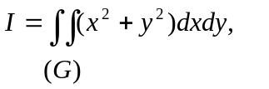където областта (G) е определена с неравенствата 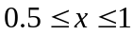 и

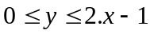

G
0
1
1
0.5
X
Y
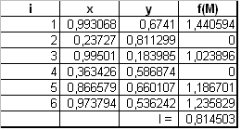

Точната стойност на интеграла е 0.2. Тази стойност се доближава от предложения алгоритъм, ако се увеличава броя на генерираните числа.
Изводът, който може да се направи, е че методът на Монте Карло може да се прилага в случаи на липса на алгоритъм за решаване на задачата, или непознаване на такъв. Той е толкова по-ефективен, колкото генераторът на случайни числа дава неповтарящи се последователности.

Задачи за самостоятелна работа

Задача 1. С помощта на метода на Монте Карло да се намери лицето на кръг с радиус равен на 1.
Аналогично на предната задача в преброяването трябва да участват всички точки, които са в кръга, т.е. 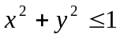

Задача 2. С помощта на метода на Монте Карло да се намери обема на четири мерно тяло, описано със следните неравенства:
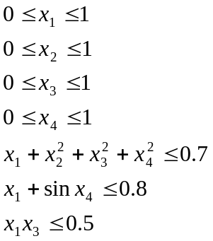

Забележка: При фигури извън рамките на единичен хипер куб да се взема предвид умножаването (мащабирането) по всяка координата. Например, ако кубът е с размери 2х2х2, то стойностите за обема на куба и вписаните в него фигури трябва да се умножават с 8.

Приложение

Основни величини на непрекъснатите случайни величини
f(x) – плътност на вероятност; 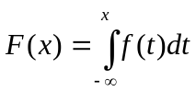 - функция на разпределение на вероятностите.

1. Математическо очакване (математическа надежда)
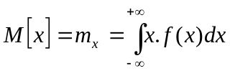

2. Дисперсия и средноквадратично отклонение
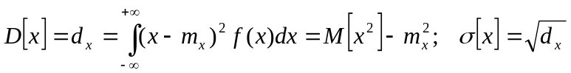

3. Начални моменти и централни моменти
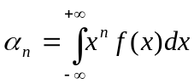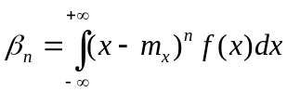

Очевидно 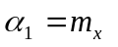и 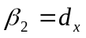

Основни величини на дискретните случайни величини

1. Математическо очакване (математическа надежда)
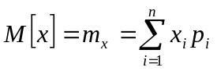

2. Дисперсия и средноквадратично отклонение
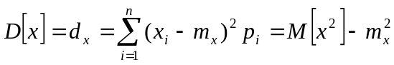

3. Начални моменти и централни моменти
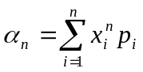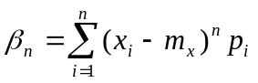

Нормален закон за разпределение
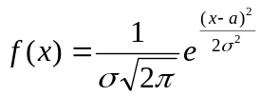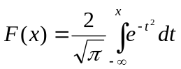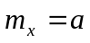

Ако 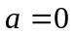 и 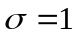, случайните величини се наричат „бял” шум.

